**Консультация педагога-психолога для родителей**

***ПСИХОЛОГИЧЕСКОЕ ЗДОРОВЬЕ***

***ДОШКОЛЬНИКА И ТЕЛЕВИДЕНИЕ***

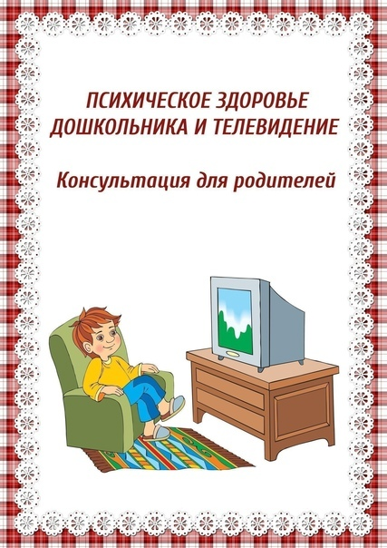

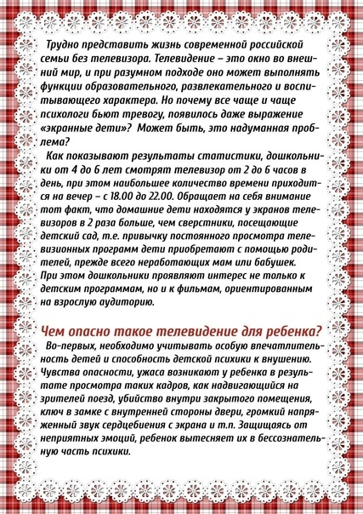



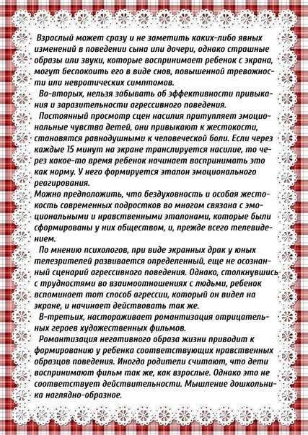





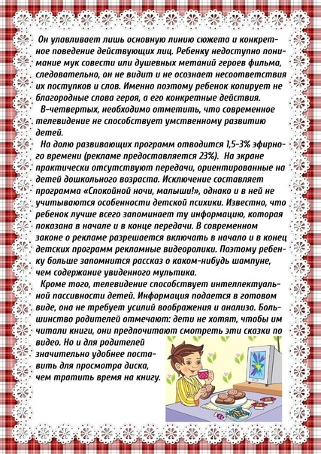





|  |  |
| --- | --- |
| https://sun9-9.userapi.com/impf/6AZbY-P6nVVDPq5yNOAWtZiztlMY3_KTp_MKPA/ElmBPPOhQDA.jpg?size=427x604&quality=96&proxy=1&sign=25481fe17246050b9656dcde8ee630db&type=album | https://sun9-9.userapi.com/impf/6AZbY-P6nVVDPq5yNOAWtZiztlMY3_KTp_MKPA/ElmBPPOhQDA.jpg?size=427x604&quality=96&proxy=1&sign=25481fe17246050b9656dcde8ee630db&type=album |

